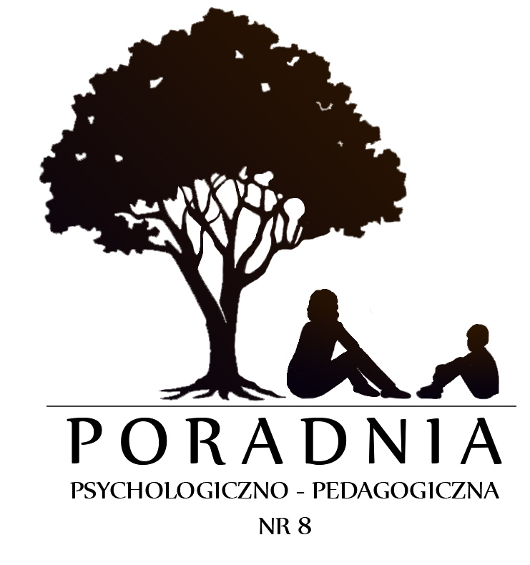
Poradnia Psychologiczno-Pedagogiczna Nr 8
00-739 Warszawa, ul. Stępińska 6/8, tel. 22 841 14 23
www.ppp8.pl; info@ppp8.pl

Wniosek o wydanie zaświadczenia
dot. ……………………………………………………………………………..
(czego dotyczy zaświadczenie)

…………………………………………………………

…………………………………………………………
(imiona i nazwiska rodziców/opiekunów prawnych)

Imię i nazwisko dziecka…………………………………………………………………………

Ur. ………………………… w ……………………….… PESEL Zam ...…………………………………………………………………………………………...
....………………………………………………………………………………………………...
Szkoła/Przedszkole…………………………………………………Klasa/Grupa……………...
Tel……………………………………………………………………………………………….

Wyrażamy zgodę na przetwarzanie danych osobowych naszego dziecka przez PP-P nr 8 w Warszawie.
Dane osobowe przetwarzane będą w celu wydania informacji której dotyczy wniosek.

Na podstawie z art. 13 ust. 1 i ust. 2 Rozporządzenia Parlamentu Europejskiego i Rady (UE) 2016/679 z dnia 27 kwietnia 2016r. informuję, iż:
- administratorem danych osobowych jest Poradnia Psychologiczno-Pedagogiczna nr 8, 00-739 Warszawa, ul. Stępińska 6/8.
- inspektorem ochrony danych osobowych w PP-P nr8 jest Renata Zarzeczna, e-mail: rzarzeczna.iod@dbfomokotow.pl.
- dane osobowe będą przetwarzane w celu wydania informacji o wynikach badań.
- dane osobowe będą przechowywane przez okres 25 lat.
- posiada Pan/Pani prawo dostępu do treści danych osobowych dziecka oraz prawo do ich sprostowania, usunięcia, ograniczenia przetwarzania, prawo do przenoszenia danych, prawo do wniesienia sprzeciwu, prawo do cofnięcia zgody w dowolnym momencie bez wpływu na zgodność z prawem przetwarzania , którego dokonano na podstawie zgody przed jej cofnięciem.
- ma Pan/Pani prawo wniesienia skargi do organu nadzorczego właściwego w sprawach ochrony danych osobowych gdy uzna Pan/Pani, iż przetwarzanie danych osobowych narusza przepisy Rozporządzenia Parlamentu Europejskiego i Rady (UE) 2016/679 z dnia 27 kwietnia 2016r.
- Jest Pan/Pani zobowiązana do ich podania a konsekwencją nie podania danych osobowych będzie odmowa wydania informacji o wynikach badań.
- Dane osobowe pacjentów nie są udzielane osobom trzecim, z wyjątkiem przypadków uzasadnionych przepisami prawa.

………………… ……………………………………………
(data i podpis rodzica/opiekuna prawnego)

